**Отчет о просмотренном онлайн-уроке по финансовой грамотности ООШ с. Радищево.**

21 ноября учащиеся 9 класса Филиала МБОУ СОШ с. Анненково-ООШ с. Радищево просмотрели онлайн-урок по финансовой грамотности «Как защититься от кибермошенничества. Правила поведения в киберпространстве».

Распространение киберпреступности в современном мире стало очень серьезной проблемой. Кибермошенничество может коснуться каждого из нас, поэтому очень важно быть грамотными в этих вопросах и знать, как можно защититься от этой опасности.

Ребята получили очень важную информацию о том, как правильно защищать свои личные данные в современном цифровом мире, узнали о наиболее распространенных видах киберпреступлений, о методах защиты и практические советы, которые позволят быть более уверенными и безопасными в сети.

Ребятам напомнили основные правила безопасности:

-не сообщать никому свои пароли, ПИН коды, коды из смс;

-не переходить по подозрительным ссылкам;

-пользоваться антивирусными программами;

-не перезванивать по сомнительным номерам;

-не совершать покупки и не оставлять предоплату на непроверенных сайтах;

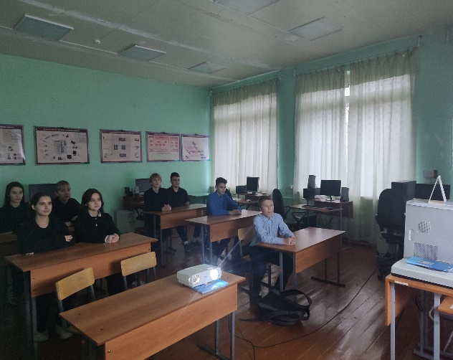-проверять настройки конфиденциальности.

